枣庄环境情况通报
〔区（市）空气质量〕
枣庄市生态环境局 2025年1月15日

全市1-12月份环境空气质量分析

2024年1-12月份，全市细颗粒物（PM_{2.5}）平均浓度为42微克/立方米，同比持平；可吸入颗粒物（PM₁₀）平均浓度为71微克/立方米，同比改善7.8%；二氧化硫（SO₂）平均浓度为8微克/立方米，同比改善27.3%；二氧化氮（NO₂）平均浓度为30微克/立方米，同比改善6.2%；臭氧（O_{3-8h}-90per）平均浓度为184微克/立方米，同比持平；一氧化碳（CO）平均浓度为1.1毫克/立方米，同比持平。细颗粒物（PM_{2.5}）是影响全市环境空气质量的首要污染物。
一、细颗粒物（PM_{2.5}）
细颗粒物浓度最好的是山亭区，为36微克/立方米，最差的是滕州市、市中区、薛城区，为41微克/立方米；同比改善幅度最大的是台儿庄区，为9.1%，同比改善幅度最小的是滕州市，持平。
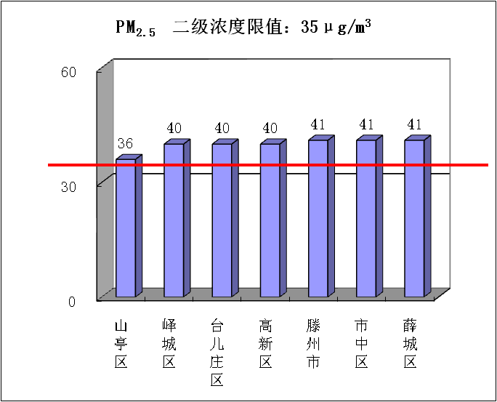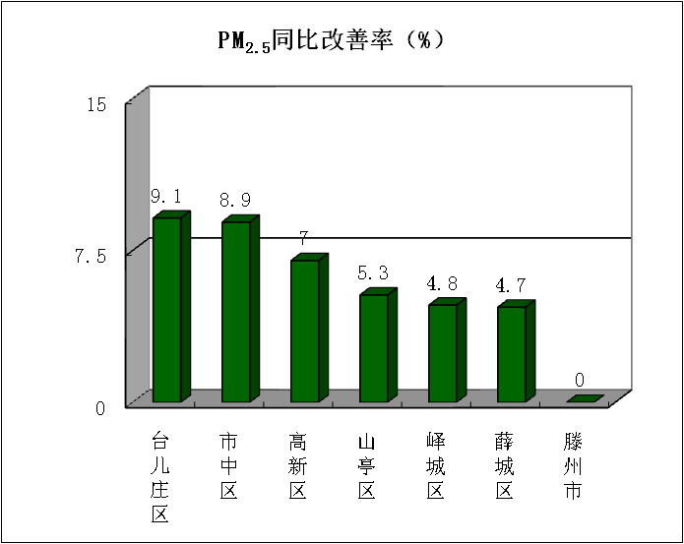
二、可吸入颗粒物（PM₁₀）
可吸入颗粒物浓度最好的是山亭区，为56微克/立方米，最差的是滕州市，为77微克/立方米；同比改善幅度最大的是高新区，为13.6%，同比改善幅度最小的是滕州市，为3.8%。
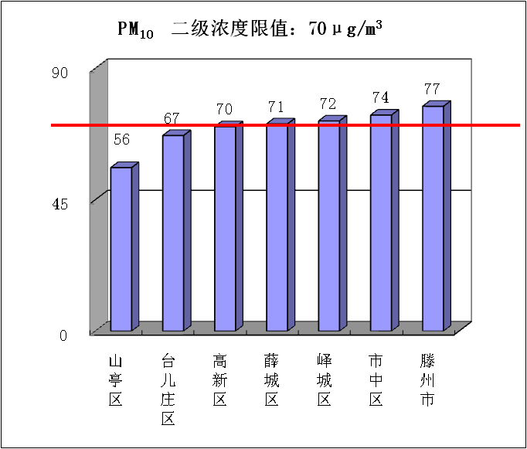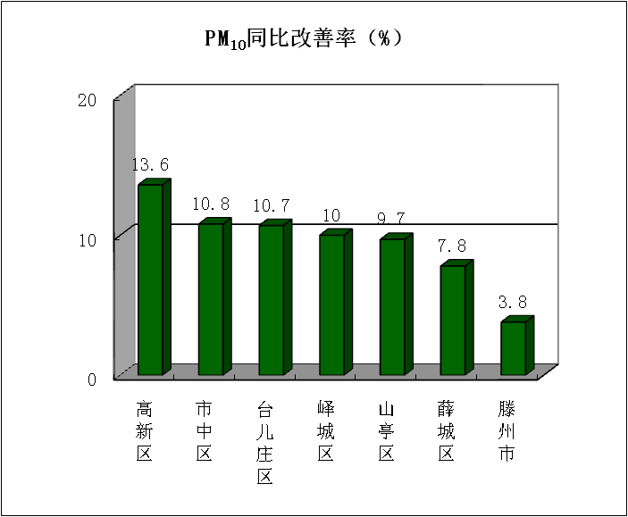

三、二氧化硫（SO₂）
二氧化硫浓度最好的是滕州市、薛城区、山亭区、台儿庄区、高新区，为8微克/立方米，最差的是市中区，为10微克/立方米；同比改善幅度最大的是薛城区，为33.3%，同比改善幅度最小的是滕州市、山亭区、台儿庄区，为11.1%。
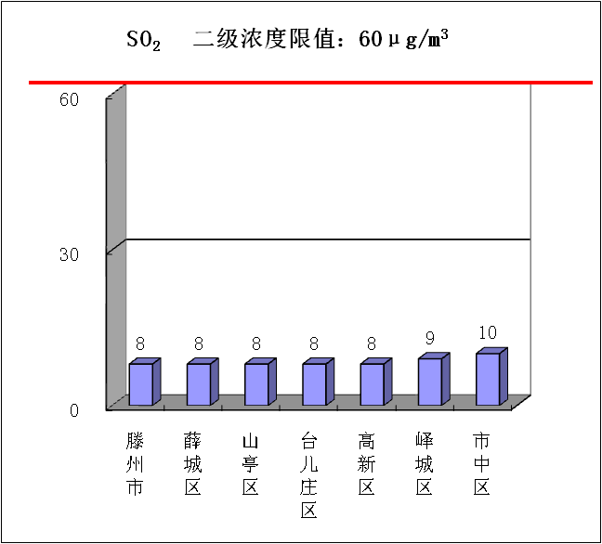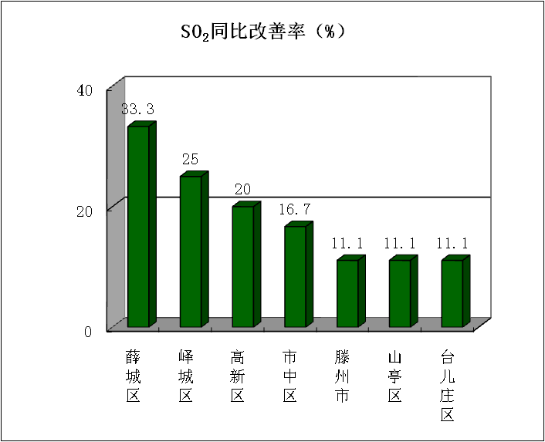
四、二氧化氮（NO₂）
二氧化氮浓度最好的是山亭区，为19微克/立方米，最差的是市中区、薛城区，为30微克/立方米；同比改善幅度最大的是薛城区，为9.1%，同比恶化幅度最大的是滕州市，为9.1%。
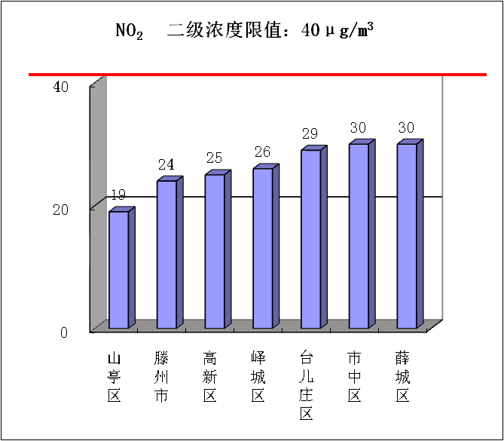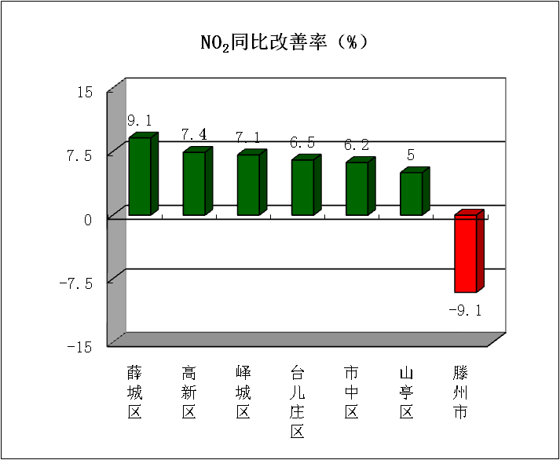

五、臭氧（O_{3-8h}-90per）
臭氧浓度最好的是高新区，为178微克/立方米，最差的是市中区，为186微克/立方米；同比改善幅度最大的是薛城区，为1.6%，同比恶化幅度最大的是高新区，为6.0%。
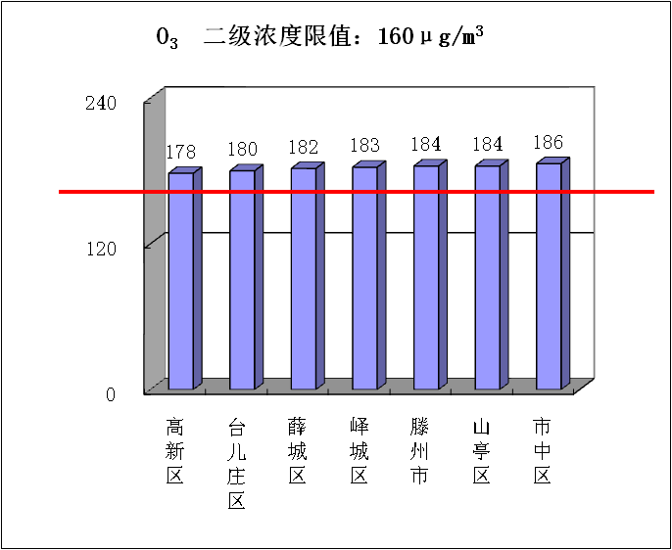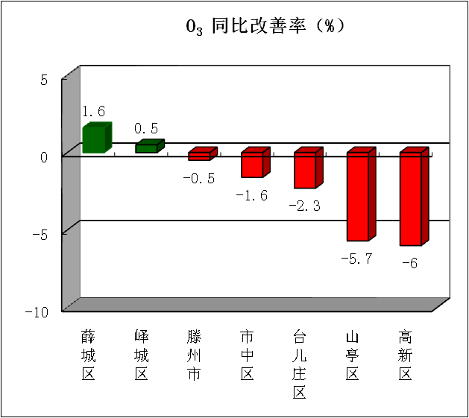

六、一氧化碳（CO）
一氧化碳浓度最好的是滕州市、峄城区、山亭区、台儿庄区、高新区，为1.0毫克/立方米，最差的是市中区，为1.2毫克/立方米；同比改善幅度最大的是台儿庄区，为16.7%，同比改善幅度最小的是滕州市、市中区、薛城区、峄城区、山亭区、高新区，持平。
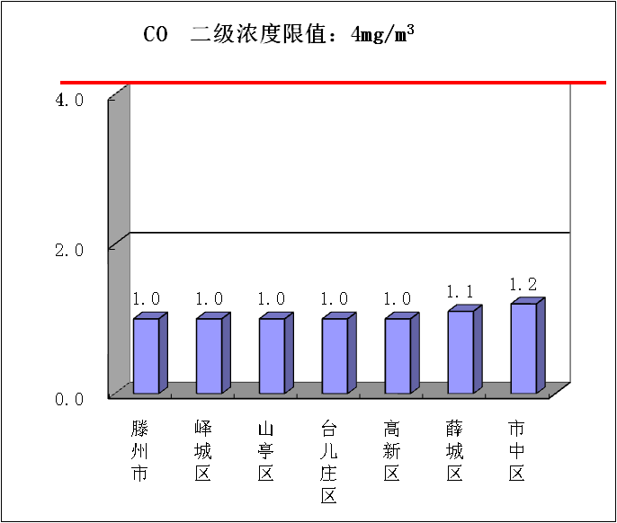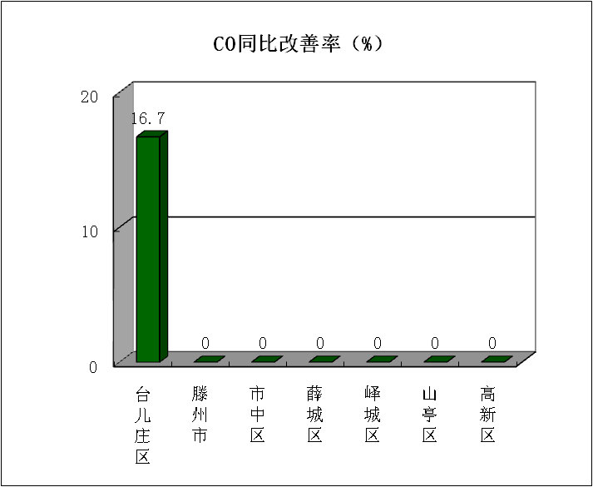

七、环境空气质量综合指数
综合指数最好的是山亭区，为3.84，最差的是市中区，为4.61；同比改善幅度最大的是台儿庄区，为7.3%，同比改善幅度最小的是滕州市，持平。
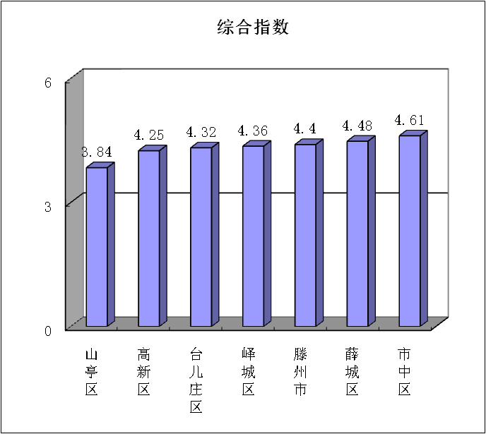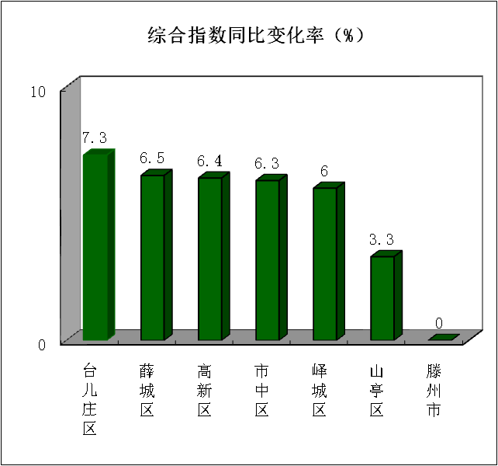

全市第四季度环境空气质量分析

2024年第四季度，全市细颗粒物（PM_{2.5}）平均浓度为50微克/立方米，同比改善9.1%；可吸入颗粒物（PM₁₀）平均浓度为83微克/立方米，同比改善12.6%；二氧化硫（SO₂）平均浓度为6微克/立方米，同比改善33.3%；二氧化氮（NO₂）平均浓度为37微克/立方米，同比改善15.9%；臭氧（O_{3-8h}-90per）平均浓度为144微克/立方米，同比改善11.7%；一氧化碳（CO）平均浓度为0.9毫克/立方米，同比改善25.0%。细颗粒物（PM_{2.5}）是影响全市环境空气质量的首要污染物。
一、细颗粒物（PM_{2.5}）
细颗粒物浓度最好的是山亭区，为40微克/立方米，最差的是市中区、台儿庄区，为51微克/立方米；同比改善幅度最大的是高新区，为16.1%，同比改善幅度最小的是峄城区，为9.4%。
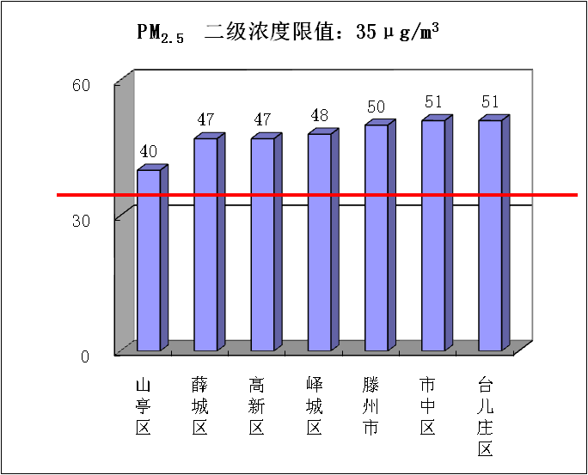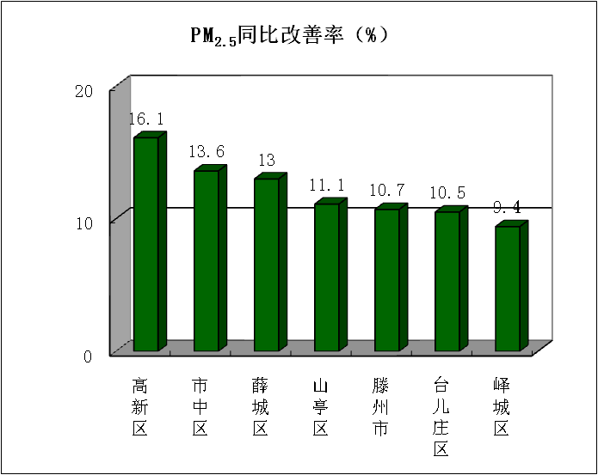

二、可吸入颗粒物（PM₁₀）
可吸入颗粒物浓度最好的是山亭区，为62微克/立方米，最差的是市中区，为90微克/立方米；同比改善幅度最大的是高新区，为20.8%，同比改善幅度最小的是市中区，为13.5%。
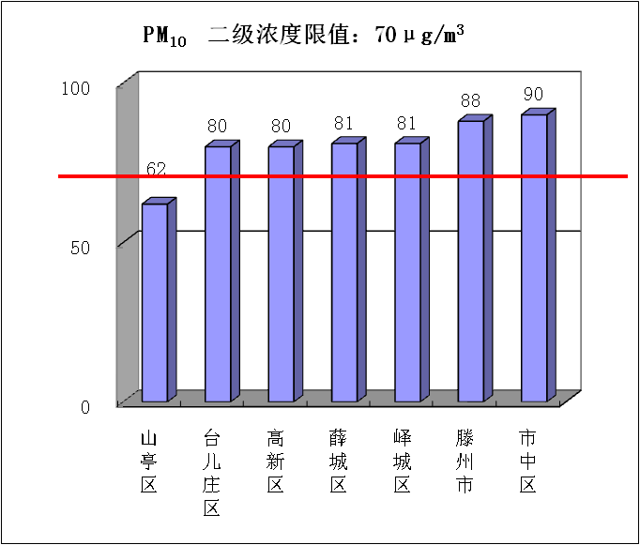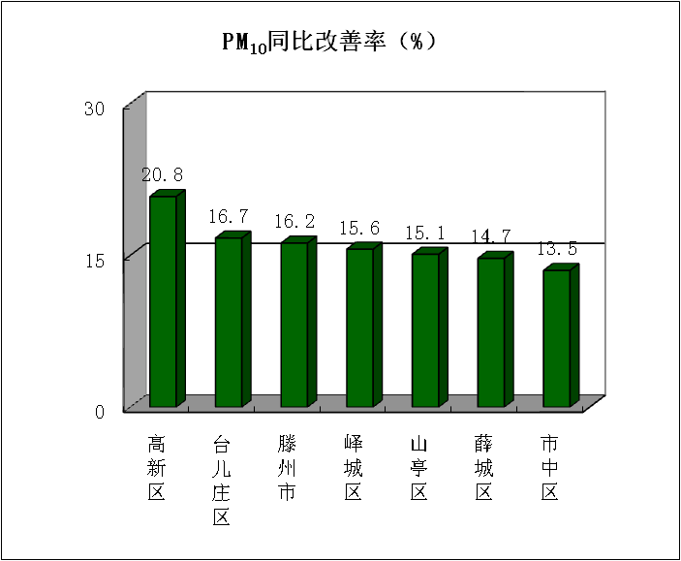

三、二氧化硫（SO₂）
二氧化硫浓度最好的是薛城区，为6微克/立方米，最差的是市中区、高新区，为9微克/立方米；同比改善幅度最大的是峄城区，为36.4%，同比恶化幅度最大的是高新区，为12.5%。
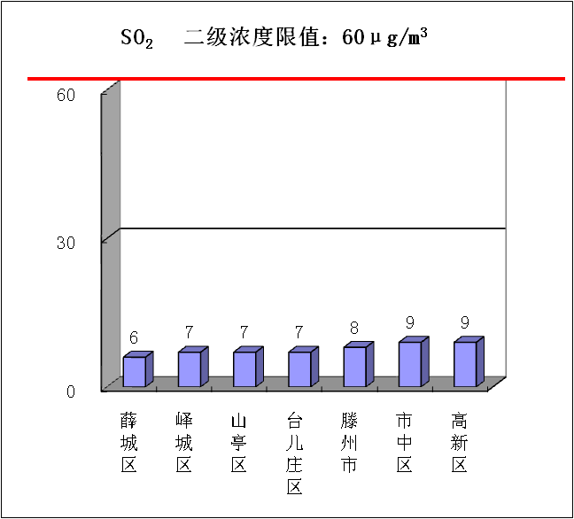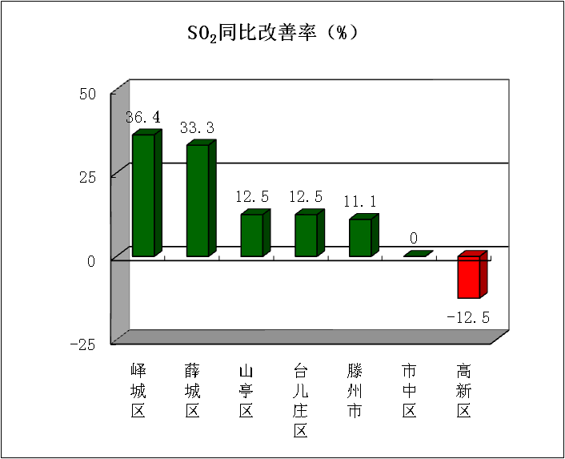

四、二氧化氮（NO₂）
二氧化氮浓度最好的山亭区，为24微克/立方米，最差的是市中区，为40微克/立方米；同比改善幅度最大的是薛城区，为15.6%，同比改善幅度最小的是市中区，为7.0%。
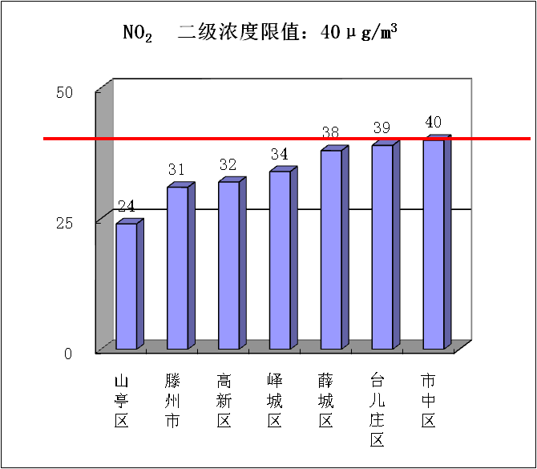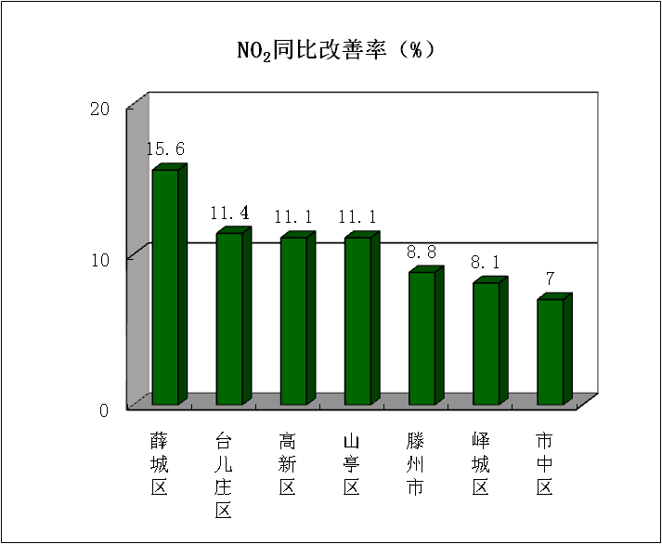

五、臭氧（O_{3-8h}-90per）
臭氧浓度最好的是台儿庄区，为140微克/立方米，最差的是市中区，为153微克/立方米；同比改善幅度最大的是薛城区，为11.7%，同比改善幅度最小的是高新区，为3.9%。
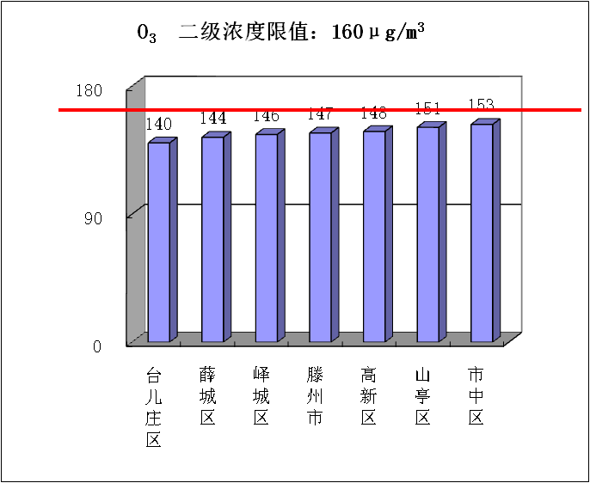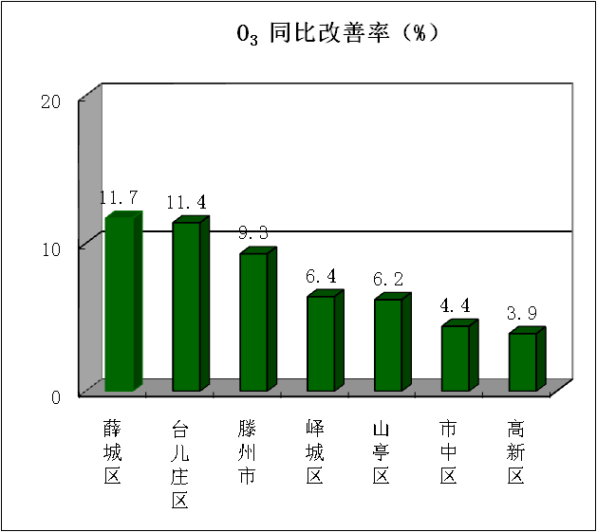

六、一氧化碳（CO）
一氧化碳浓度最好的是薛城区，为0.8毫克/立方米，最差的是市中区，为1.2毫克/立方米；同比改善幅度最大的是薛城区，为33.3%，同比改善幅度最小的是滕州市、市中区、峄城区、高新区，持平。
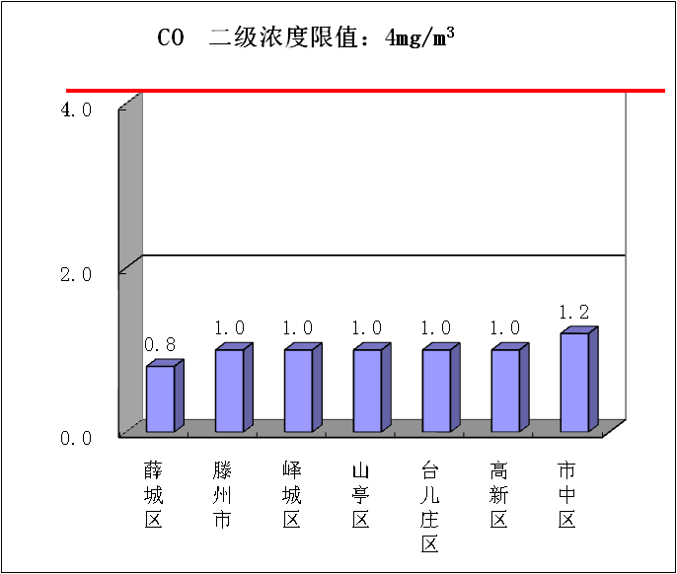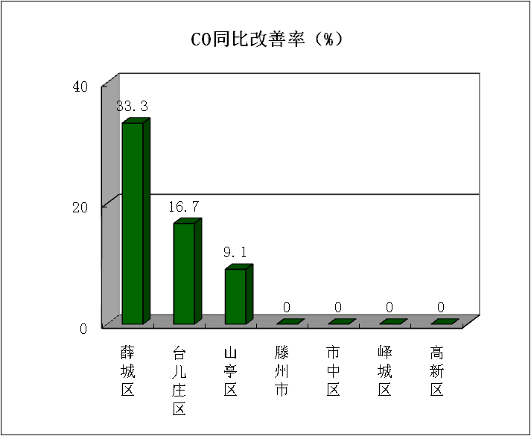

七、环境空气质量综合指数
综合指数最好的是山亭区，为3.94，最差的是市中区，为5.16；同比改善幅度最大的是薛城区，为15.3%，同比改善幅度最小的是市中区，9.6%。
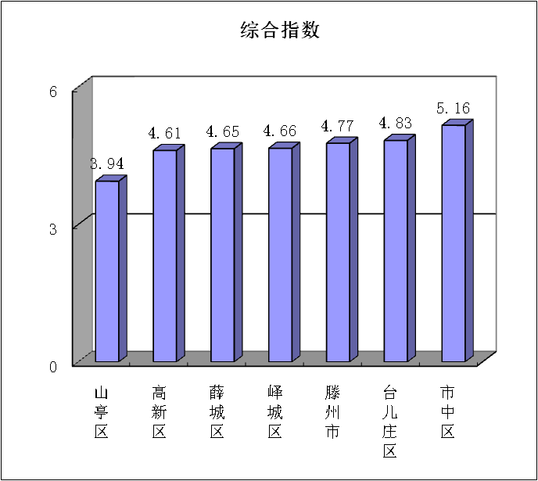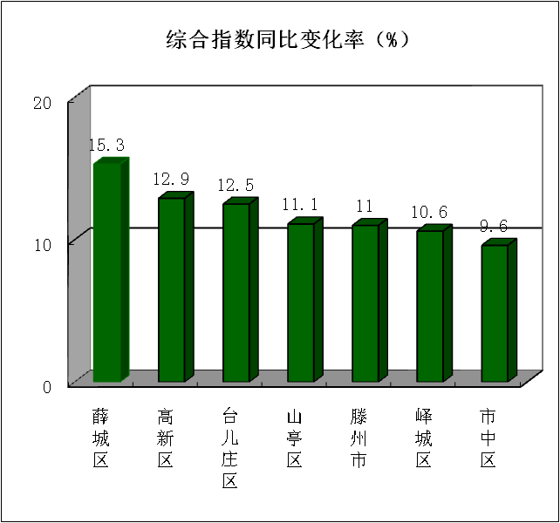

全市12月份环境空气质量分析

2024年12月份，全市细颗粒物（PM_{2.5}）平均浓度为69微克/立方米，同比改善1.4%；可吸入颗粒物（PM₁₀）平均浓度为110微克/立方米，同比恶化5.8%；二氧化硫（SO₂）平均浓度为8微克/立方米，同比改善20.0%；二氧化氮（NO₂）平均浓度为47微克/立方米，同比恶化4.4%；臭氧（O_{3-8h}-90per）平均浓度为72微克/立方米，同比改善11.1%；一氧化碳（CO）平均浓度为1.0毫克/立方米，同比改善33.3%。细颗粒物（PM_{2.5}）是影响全市环境空气质量的首要污染物。
一、细颗粒物（PM_{2.5}）
细颗粒物浓度最好的是山亭区，为58微克/立方米，最差的是市中区，为73微克/立方米；同比改善幅度最大的是高新区，为11.8%，同比改善幅度最小的是峄城区、台儿庄区，为1.4%。
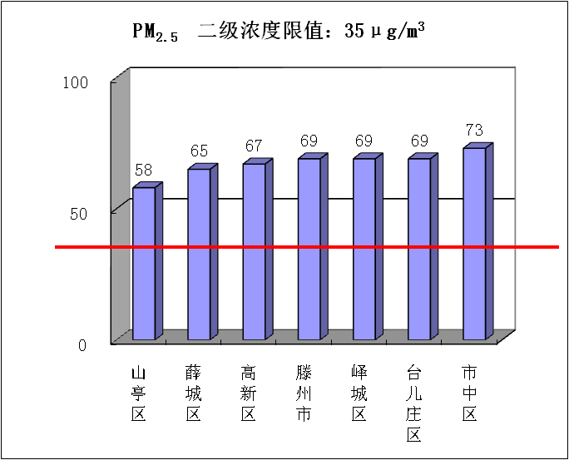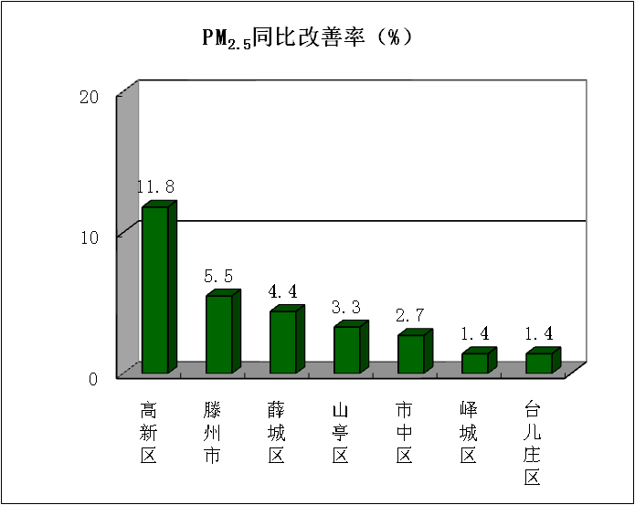
二、可吸入颗粒物（PM₁₀）
可吸入颗粒物浓度最好的是山亭区，为83微克/立方米，最差的是市中区，为121微克/立方米；同比改善幅度最大的是高新区，为3.6%，同比恶化幅度最大的是市中区，为11.0%。
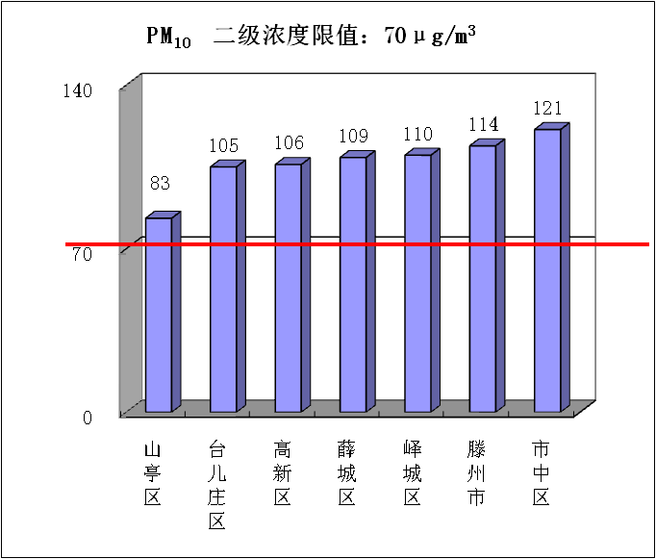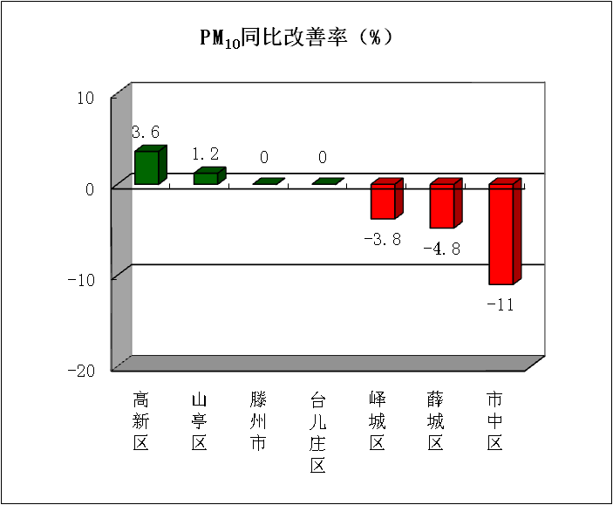

三、二氧化硫（SO₂）
二氧化硫浓度最好的是薛城区、山亭区，为8微克/立方米，最差的是市中区，为13微克/立方米；同比改善幅度最大的是薛城区，为11.1%，同比恶化幅度最大的是高新区，为37.5。
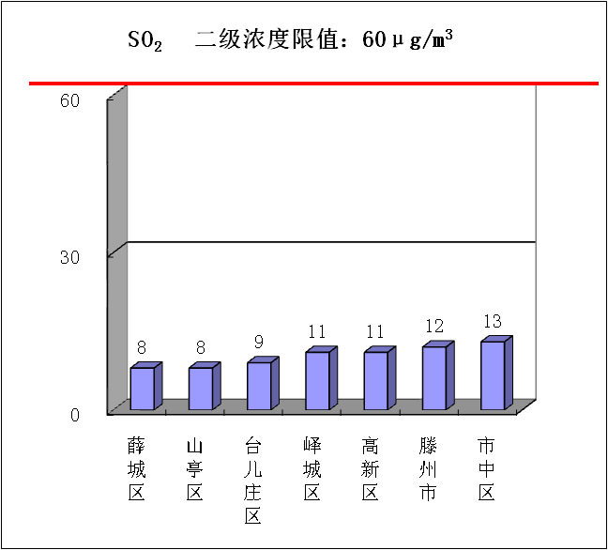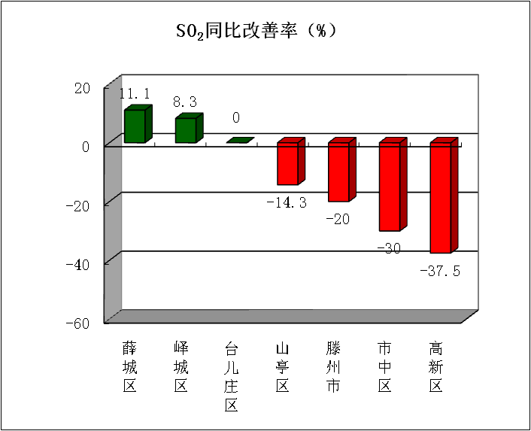

四、二氧化氮（NO₂）
二氧化氮浓度最好的山亭区，为33微克/立方米，最差的是市中区，为51微克/立方米；同比恶化幅度最小的是薛城区，为4.3%，同比恶化幅度最大的是峄城区，为22.2%。
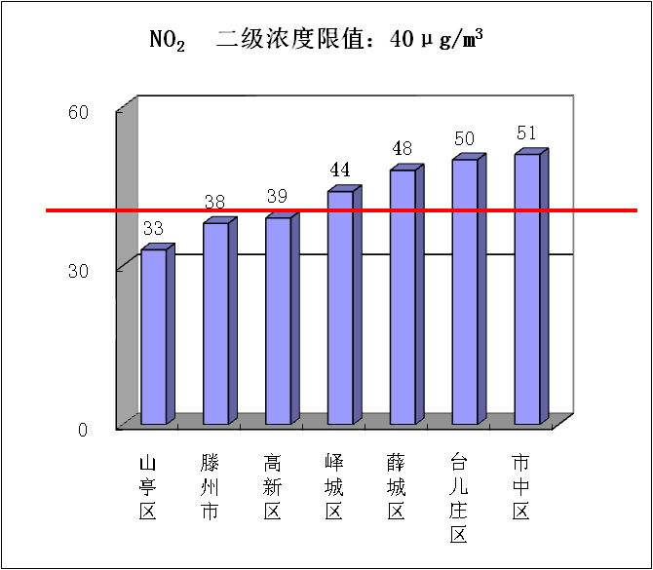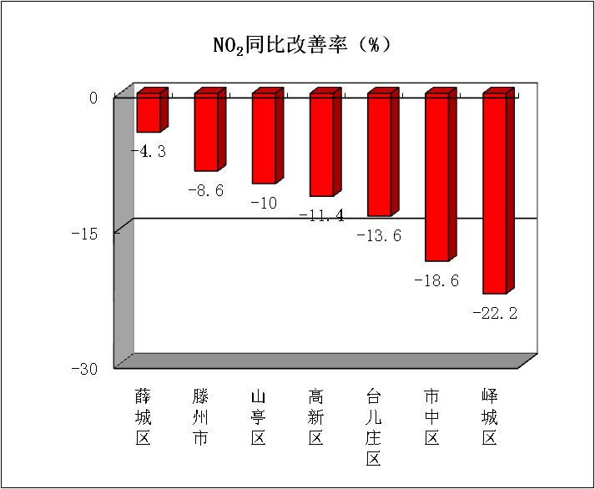

五、臭氧（O_{3-8h}-90per）
臭氧浓度最好的是市中区、峄城区，为71微克/立方米，最差的是山亭区、高新区，为80微克/立方米；同比改善幅度最大的是山亭区，为20.0%，同比改善幅度最小的是峄城区，为7.8%。
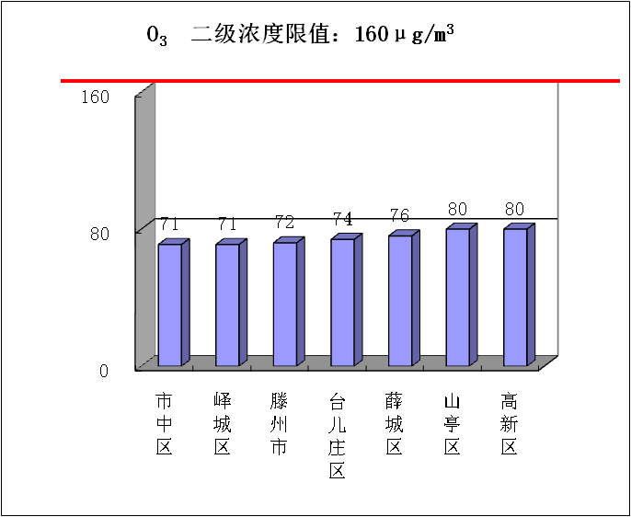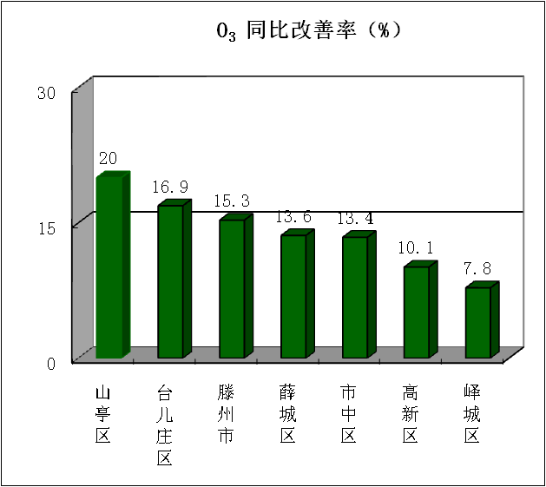

六、一氧化碳（CO）
一氧化碳浓度最好的是薛城区、峄城区、山亭区、高新区，为1.0毫克/立方米，最差的是市中区，为1.4毫克/立方米；同比改善幅度最大的是薛城区，为37.5%，同比改善幅度最小的是市中区，持平。
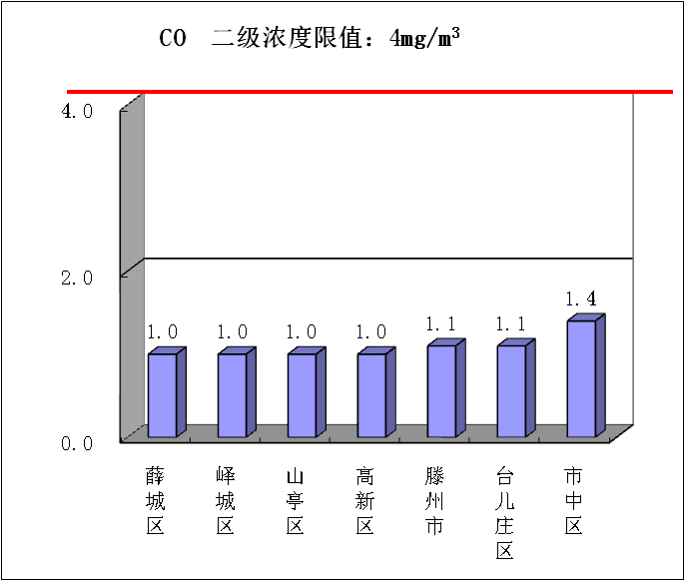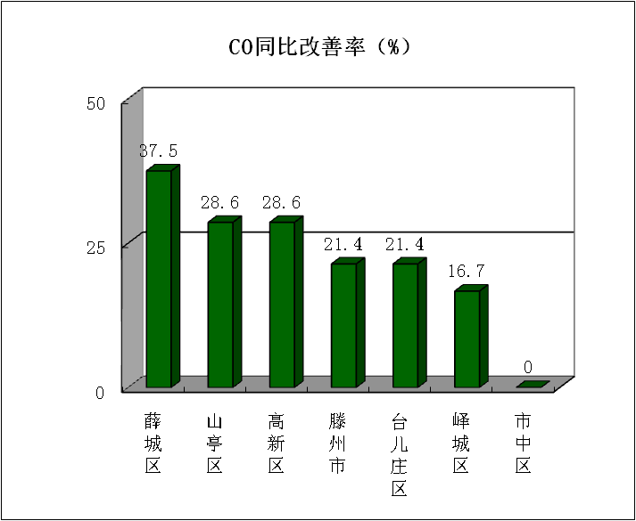

七、环境空气质量综合指数
综合指数最好的是山亭区，为4.55，最差的是市中区，为6.11；同比改善幅度最大的是高新区，为5.8%，同比恶化幅度最大的是市中区，5.2%。
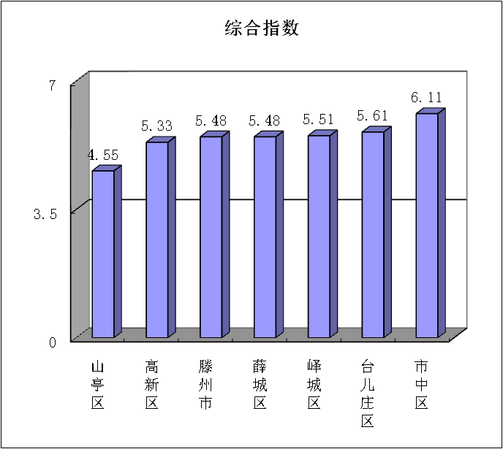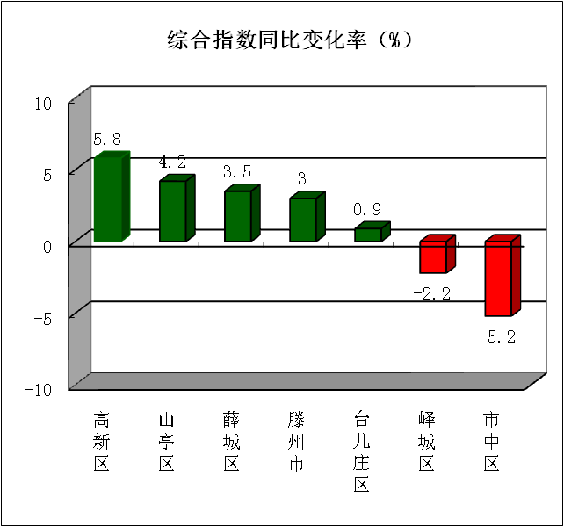

注：图表中引用的二级浓度限值为《环境空气质量标准》（GB3095-2012）有关规定。

主题词：空气 质量 排名 通报
报送：市委书记、市长；市委常委；市人大常委会主任、分管副主任；副市长；
市政协主席、分管副主席；枣庄市中级人民法院院长；
枣庄市人民检察院检察长。
抄送：各区（市）党委书记、区（市）长、分管副区（市）长；枣庄高新区党工委书记、管委会主任，管委会分管副主任；市生态环境保护委员会有关成员单位主要负责人。
发：枣庄市生态环境局各分局。

